Universidad Tecnológica de Durango

Desarrollo y Gestión de Software

Gestión del Proceso de Desarrollo de Software

**“Herramienta de Control de Versiones”**

Barbosa Cázares Itzel Alejandra

Hernández Flores Mariela

López Ceniceros Jalil Manuel

Rosales Verdín Paola Elizabeth

Ing. Marimar Díaz Bernal

Durango, Dgo., a 21 de Septiembre de 2022.

# 

# Tabla de Contenido

**Título 1** **3**

Título 2 3

Título 3 3

**Referencias** **4**

# Título 1

## Título 2

Texto normal.

### Título 3

**Título 4.** (El título lleva punto al final)El texto normal sigue después del título 4

***Título 5.*** (El título lleva punto al final) El texto normal sigue después del título 5

Link de formato APA: <https://normas-apa.org/formato/titulos-y-subtitulos/>

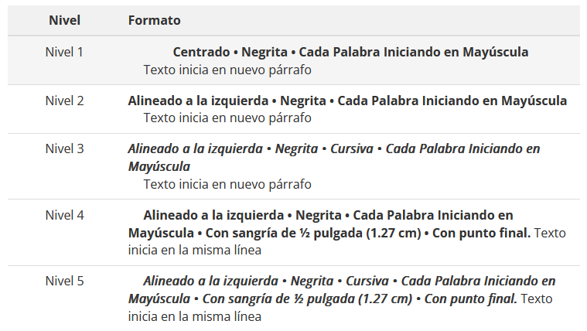

# 

# Referencias

* Ejemplo
* Ejemplo